

test ja

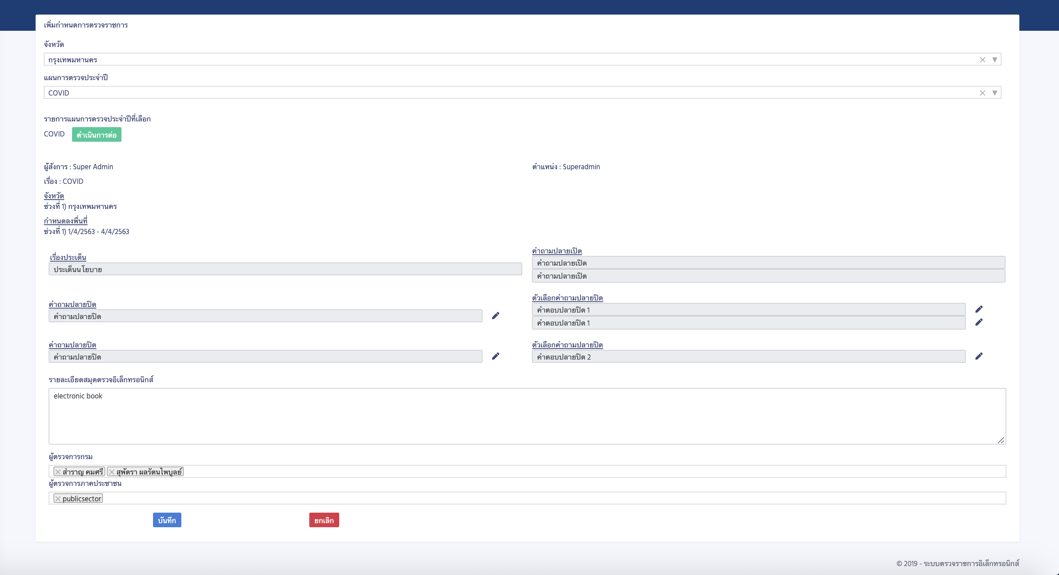

test result 6

ปัญหาและอุปสรรค

test problem 6

คำแนะนำ

test suggestion 6